1. Монтирование iSCSI

Хранилище данных - это логическая единица хранения, которая может использовать дисковое пространство на одном физическом устройстве или охватывать несколько физических устройств.

Хранилища данных используются для хранения файлов виртуальных машин, шаблонов и образов ISO.

vSphere поддерживает следующие типы хранилищ данных:

VMFS

NFS

vSAN

Обзор базового хранилища

Настроем программой адаптер iSCSI и будем его использовать для дальнейшего хранения виртуальных машин

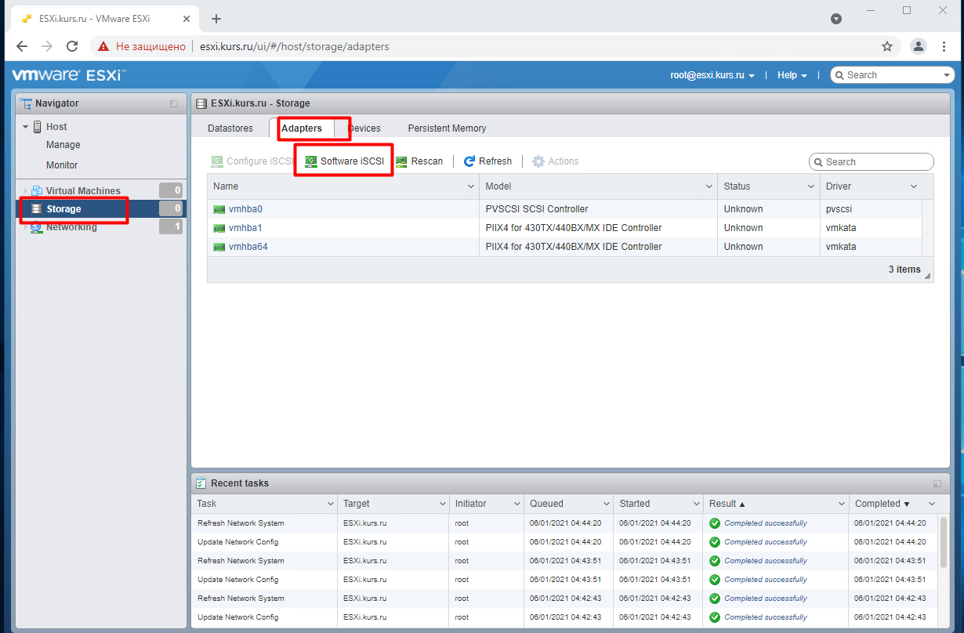

Указываем динамический таргит также можно указать отдельную сеть хранения данных но в данной работе она не предусмотрена

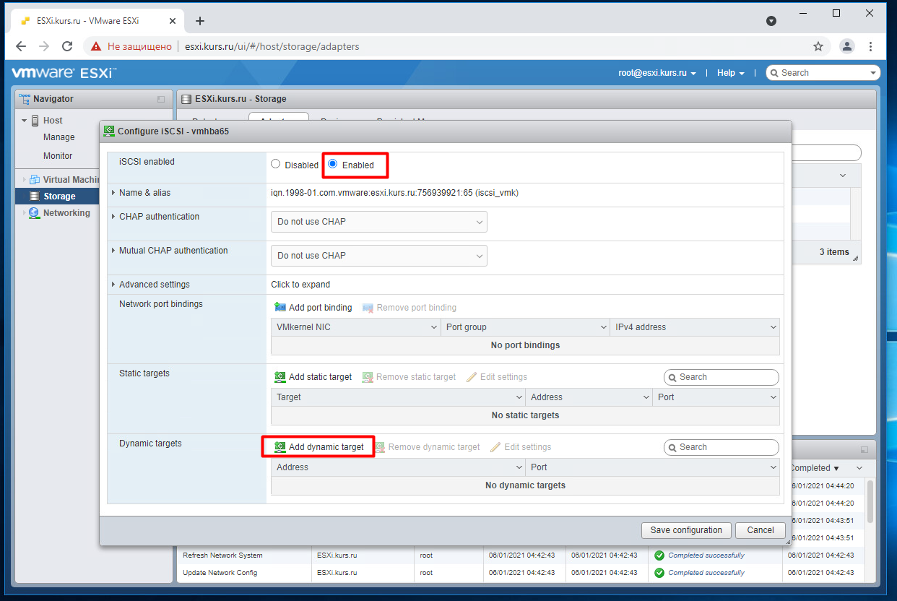

В нашем случае сервер на котором находиться там же где и контролер домена поддерживается как по FQDN так и по IP

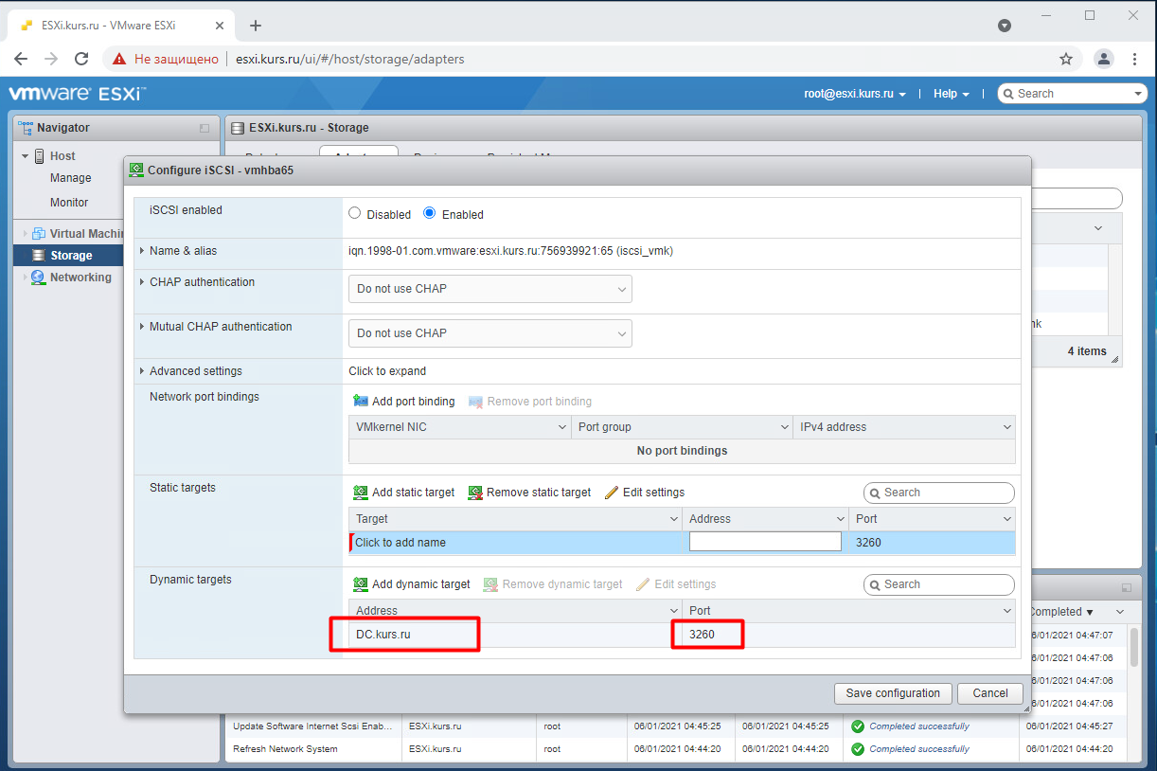

После подключения iSCSI необходимо добавить datastore

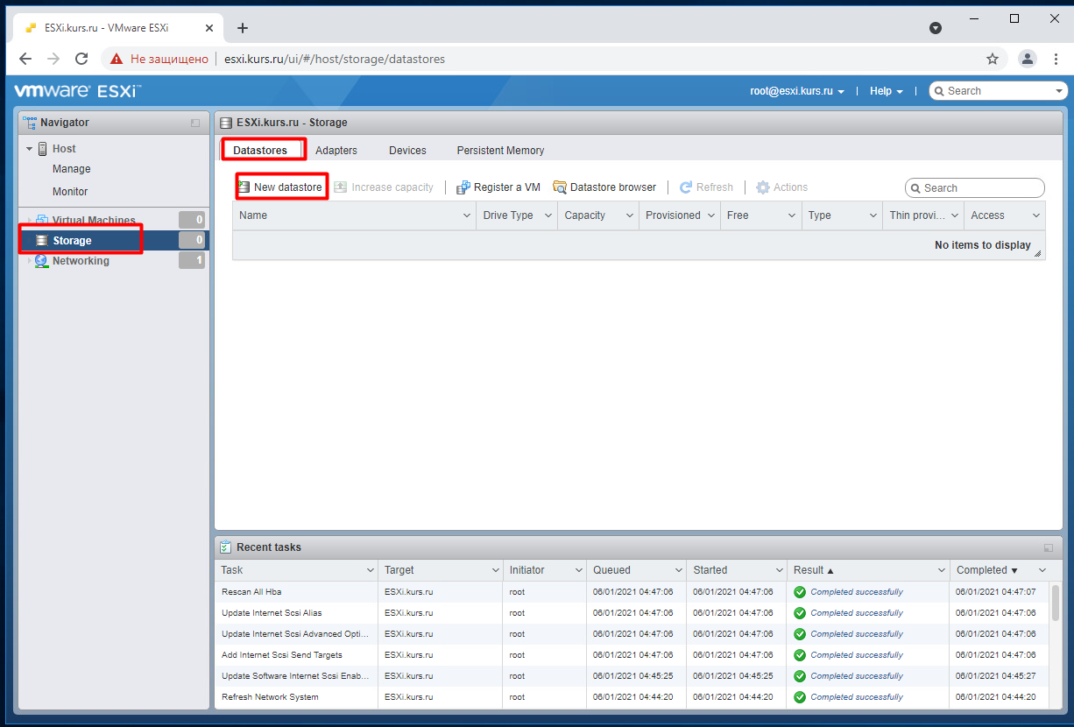

### 7.2.7 VFMS

Хосты ESXi версии 7.0 VMFS5 и VMFS6:

Функции, поддерживаемые как VMFS5, так и VMFS6:

Они разрешают одновременный доступ к общему хранилищу.

Их можно динамически расширять

Они используют блоки размером 1 МБ и 512 МБ, которые подходят для хранения больших файлов виртуальных дисков.

Обеспечивают дисковую блокировку

Возможности, поддерживаемые VMFS6:

Собственные устройства хранения 4K

Автоматическое освоение пространства

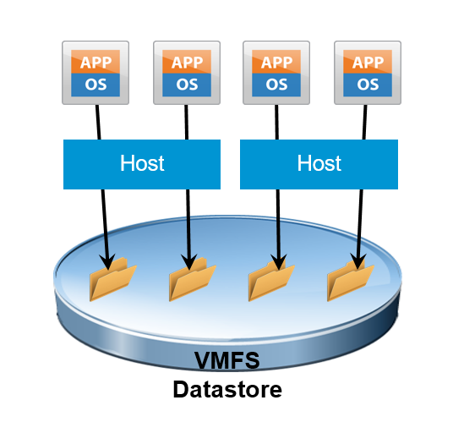

Задаем имя и выбираем девайс который будет отформатирован в формат VFMS

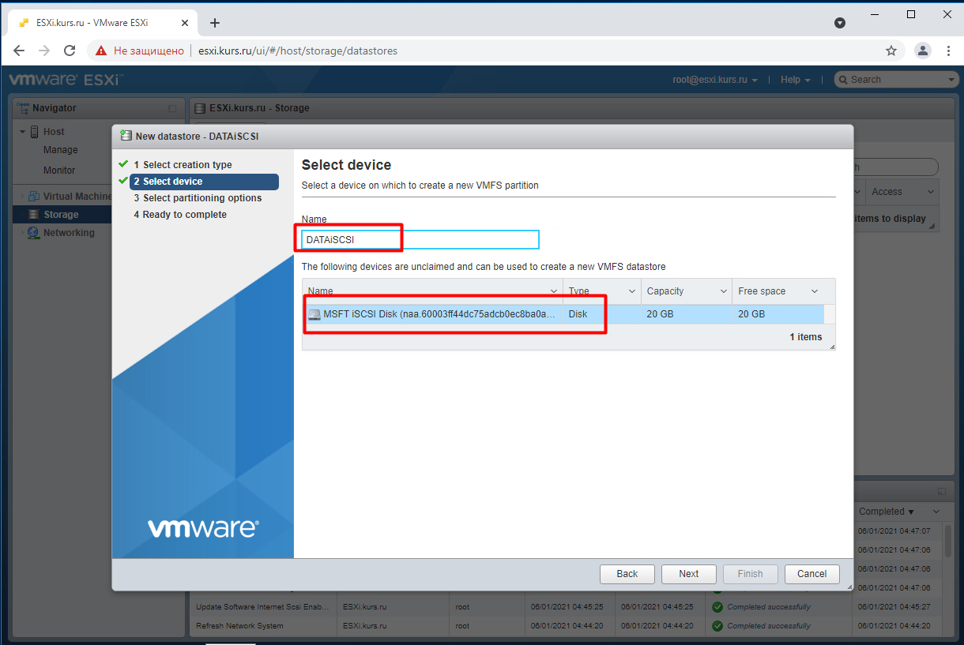

Выбираем сколько места от этого девайса будет отформатировано

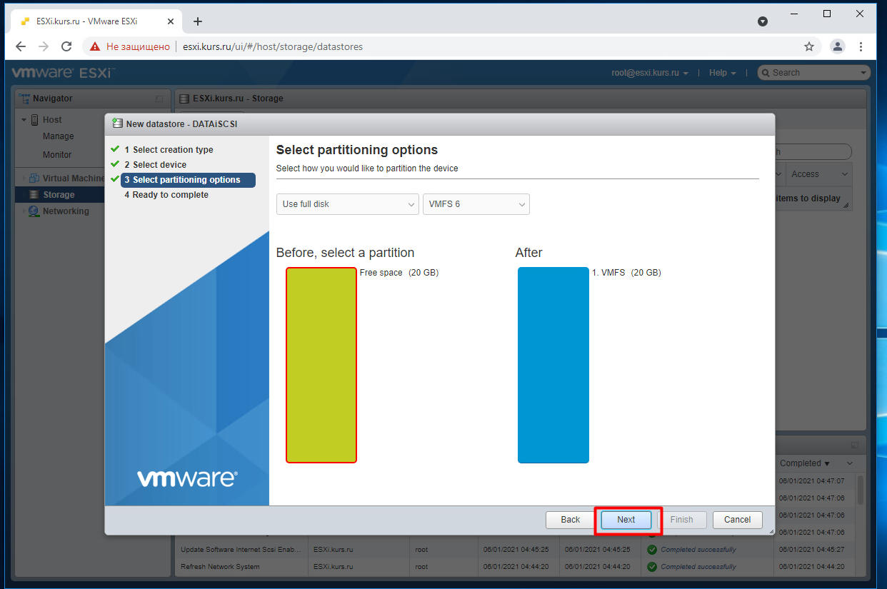

После окончания будет доступен datastore для виртуальных машин

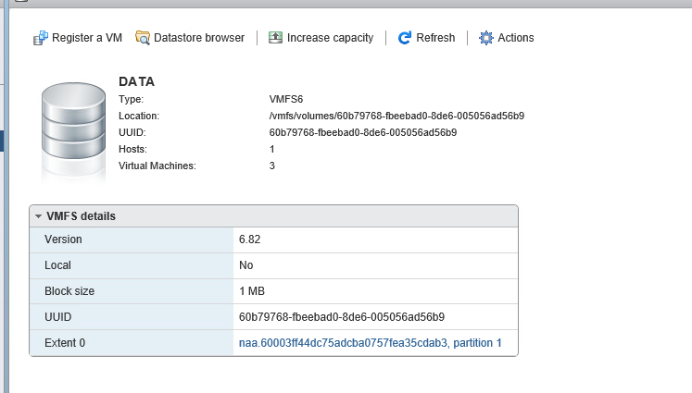

### 7.2.8 Монтирование NFS

NFS - это хранилище, совместно используемое в сети на уровне файловой системы.

NFS поддерживает NFS версии 3 и 4.1 через TCP / IP.

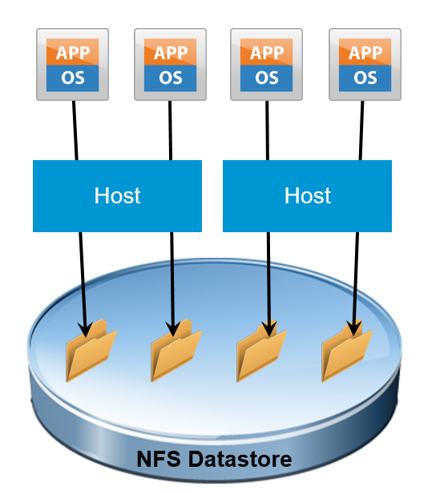

NFS в данной лабораторной работе есть уже перенастроенный сервис для подключения к хосту ESXi

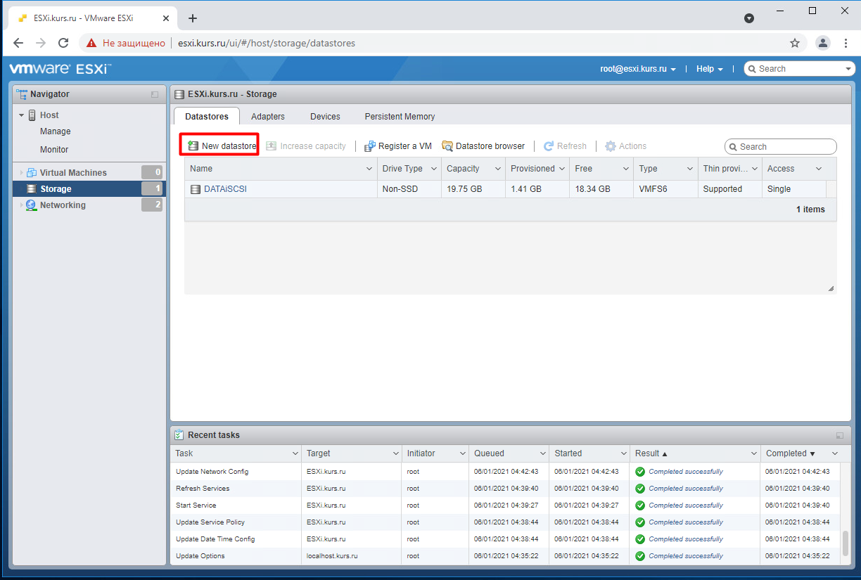

Для монтирования имя, сервер и версию протокола

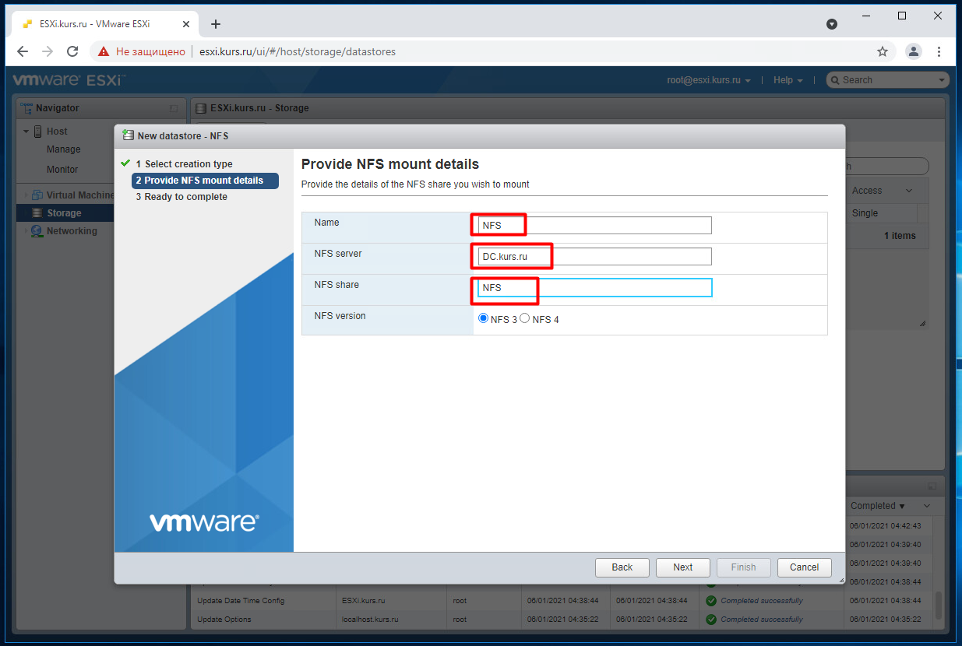

После монтирования NFS будет отображаться в datastore и им также можно управлять

